Деловая игра для педагогов ДОУ

**"Воспитать патриотов"**

**Цель:** формирование у детей понимания актуальности работы по воспитанию нравственно-патриотических начал у подрастающего поколения в современном обществе.

**Задачи:**

- сформировать представления о многообразии направлений педагогической деятельности по нравственно-патриотическому воспитанию;

- оказать практическую помощь в выборе и овладении современными формами и методами в работе по данной теме;

- формирование у педагогов понимания актуальности работы по воспитанию нравственно-патриотических начал у подрастающего поколения в современном обществе;

- создание условий для самообразования педагогов в данном направлении.

**Ведущий**

Уважаемые коллеги. Рада вас приветствовать на деловой игре «Воспитать патриотов». Сегодня мы не будем соревноваться, делиться на команды, а общими усилиями повысим уровень наших знаний по нравственно – патриотическому воспитанию.

1. **Разминка «Назвать слова с корнем «род».**

**Ведущий:** Россия – наша с вами родина. Слово «Родина» произошло от древнего слова «род», которое обозначает группу людей объединённых кровным родством. Предлагаю по очереди (по кругу) назвать однокоренные слова, уговор слова Родина , родня и родители – не называть. (родословная, родичи, народ, родник, родной, Богородица, антинародный, близкородственный, зародыш, народный, отроду, плодородие, порода, по-родительски, по-родственному, породниться, природа, роддом, родинка, родственник, самородок)

**Ведущий:**

Проблема гражданско-патриотического воспитания сегодня приобретает особую актуальность, учитывая геополитичекое положение России на сегодняшний день. Популяризация чуждой российскому народу и разрушительной для российского общества системы идей и ценностей, включая культивирование эгоизма, вседозволенности, безнравственности, отрицание идеалов патриотизма, служения Отечеству ведет к разрушению основ естественного продолжения жизни, ценности крепкой семьи, брака, многодетности, созидательного труда, позитивного вклада России в мировую историю и культуру, разрушение традиционных духовно-нравственных ценностей. Согласно Указу Президента РФ «Об утверждении Основ государственной политики по сохранению и укреплению традиционных российских духовно-нравственных ценностей» 2023 год сулит большие перемены в системе образования, однако не концептуальные, а идеологические. Поэтому главная концепция патриотического воспитания в соответствии с Федеральной образовательной программой, как можно раньше пробудить в детях любовь к родной земле, формировать у них такие черты характера, которые помогут стать достойными гражданами своей страны, в детях любовь к родной земле; ; воспитывать уважение к родном дому ,семье, улице, району, городу ;формировать чувство гордости за достижение страны, любовь и уважение к армии, гордость за мужество воинов, интерес к общественной жизни и социальному окружению.

**Ведущий:**

**Слайд 2**

- Что значит воспитывать патриотов?

Ответы педагогов:

- Воспитать любовь к своей семье, детскому саду, природе, родному городу, родной стране;

- Формировать духовно-нравственные отношения;  
 - Развивать интерес к историческому и культурному

наследию своего народа;

- Воспитывать уважение к своим национальным особенностям, чувство собственного достоинства, как представителя своего народа;

- Формировать привычку поступать в соответствии с общепринятыми в обществе нормами и правилами.

**2. Государственные символы России .**

**Ведущий:**

А сейчас предлагаю вам разгадать ребусы. В них зашифрованы слова-понятия, относящиеся к теме нашей деловой игры (Родина, герб, гимн, флаг)

**Слайд 3.**



**Слайд 4.**

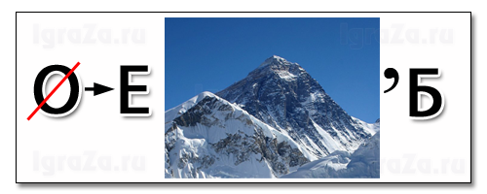

**Слайд 5.**

Правильно – герб.

Что символизирует двухглавый орел на гербе?

На гербе России изображен золотой двуглавый орел, который символизирует направленность России и на Запад, и на Восток. Двуглавый орел - символ независимости, могущества и единства Российского государства.

**Слайд 6.**

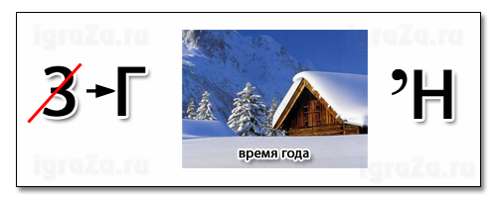

**Слайд 7.**

Дайте определение слову Гимн для дошкольников.

(Один из официальных государственных символов Российской Федерации, наряду с флагом и гербом. Торжественные песни или мелодии как символ государства.

**Слайд 8.**

Следующий ребус.

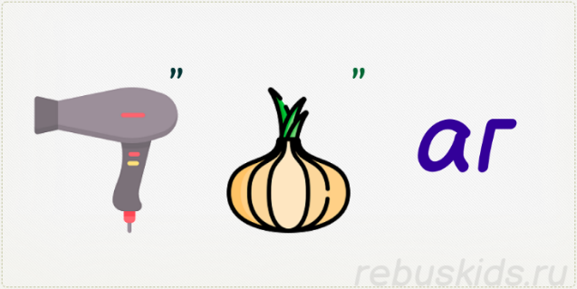

-Что означают цвета Российского флага?

**Слайд 9.**

Белый – мир, чистота, свобода благородство;

Синий – вера, постоянство, честность;

Красный – смелость, сила, отвага, любовь.

1. **Малая родина – Печоры.**

**Слайд 10.**

**Ведущий:** С чего начинается Родина… с малой родины, с родного края, города, улицы, двора, с того места, где человек родился и вырос. Предлагаю ответить на некоторые вопросы, связанные с родным городом.

- Год основания Печор? (Начало городу положил древний монастырь. По церковному преданию, в 1392 году в здешней естественной пещере поселились первые христианские отшельники, а в 1473) тут появилась подземная Успенская церковь и монастырские постройки. Вокруг разрастающейся обители выросла слободка, превратившаяся в провинциальный городок.

- От какого слова произошло название нашего города? (пещеры)

- Опишите герб города Печоры? Дайте обоснование символов. (В серебряном поле на зелёной земле золотой холм с чёрным входом в пещеру; справа перед холмом — зелёное молодое дерево» Город первоначально возник как обитель отшельников, живших в выкопанных ими пещерах, что и показано в гербе чёрной пещерой. Гора символизирует уверенность, устойчивость, неизменность, нерушимость. Золото символизирует прочность, величие, интеллект, великодушие, богатство. Зелёное дерево — символ роста, жизненной силы, духовности. Молодое дерево на фоне горы аллегорически означает почитание предков и память о них, показывая, тем самым, связь времён.)

- Назовите церкви Псково-Печерского Свято -Успенского монастыря (Успенская, Покровская, Сретенская, Михайловская (собор), Благовещенская, Лазаревская, Николы Вратаря, Воскресения Христова (в дальних пещерах), Корнилевская, Псково-Печерских преподобных)

- Как называется река, протекающая в нашем городе?(Пачковка)

- Как называется сыпучее полезное ископаемое, которое добывают в нашем городе? (песок)

1. **Устное народное творчество.**

**Слайд 11.**

**Ведущий:** Произведения устного народного творчества не только формируют любовь к традициям своего народа, но и способствуют развитию личности в духе патриотизма. Предлагаю освежить свои знания по теме русский фольклор

- Перечислите, что относится к детскому фольклору? (пестушки, потешки, заклички, приговорки, считалки, скороговорки, чистоговорки, дразнилки, прибаутки, шутки, перевёртыши, докучные сказки, народные игры).

- Как обычно начинается русская сказка (жили-были, в некотором царстве,

на море-океане, было у старика, у одного (ой, жил-поживал)

- Назовите наиболее часто встречаемых персонажей народных сказок (Иван, Иванушка-дурачок, Емеля, Иван-царевич, Василиса, Елена, Змей Горыныч, Баба-яга, Кощей Бессмертный и др.).

- Ваше следующее задание вспомнить пословице о родине.

Нет в мире краше Родины нашей.

Человек без Родины, что соловей без песни.

Береги Родину, как зеницу ока.

Родная земля и в горсти мила.

Всякому мила своя сторона.

В своем доме и стены помогают.

На чужой стороне Родина милей вдвойне.

Живешь на стороне, а свое село все на уме.

На чужбине и калач не в радость, а на родине и черный хлеб в сладость.

На чужой стороне и весна не красна.

На чужбине и собака тоскует.

Чужая сторона — дремуч бор.

Земляка повидать — как дома побывать.

Жить — Родине служить.

Кто за Родину горой, тот истинный герой.

Знает весь свет — тверже русских нет.

**Слайд 12.** (показать после ответов)

**Слайд 13.**

**Итог деловой игры.**

Ведущий: Вот и подошла к концу наша деловая игра «Воспитать патриота».

Родить патриота нельзя, его можно воспитать. Воспитать патриота - это наполнить повседневную жизнь ребенка благородными чувствами, которые окрашивали бы всё, что человек познает и делает.

- Дмитрий Лихачев писал «Воспитание любви к родному краю, к родной культуре, к родному городу, родной речи – задача первостепенной важности и нет необходимости это доказывать. Но как воспитать эту любовь? Она начинается с малого – с любви к своей семье, к своему жилищу, к своему детскому саду. Постепенно расширяясь, эта любовь переходит в любовь к Родине, её истории, прошлому и настоящему, ко всему человечеству».